Аукцион русской истории и искусства № 41 (104)
20 декабря 2018 г. в 18:00
Место проведения: Зал № 1 Центрального дома художника
по адресу: Москва, ул. Крымский вал, 10, 1 этаж
Предаукционная выставка: с 15 по 20 декабря с 11:00 до 20:00
_______________________________________________________________________________
20 декабря Аукционный дом «Кабинетъ» проводит заключительный аукцион уходящего 2018 года. На торги выставлено около 200 лотов: русская живопись, графика, предметы декоративно-прикладного искусства, награды Российской империи, антикварные книги, предметы истории.

 | 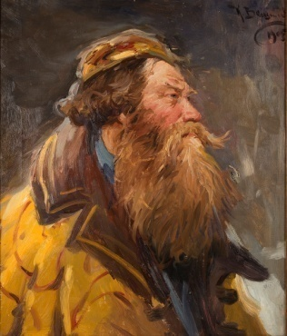 |  | 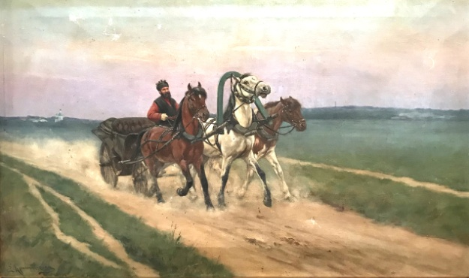 |  | 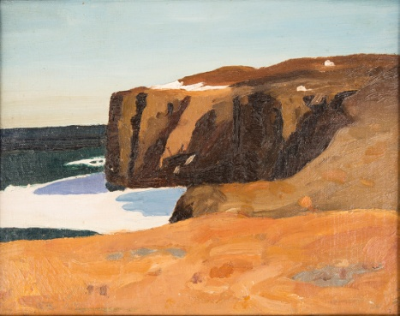
Лот 44. Вещилов К.А. Боярин. Этюд |  | Лот 50. Краснушкина Е.З. Тройка |  | Лот 41. Борисов А.А. Северный этюд
К самым важным в коллекции живописи относится одна из поздних миниатюр И.К. Айвазовского «Парусник в море» (1898), написанная художником в императорской резиденции в Ливадии. Холст закреплен в медальон-брошь (лот 28).
Еще один топ-лот – ранняя картина К.А. Вещилова «Боярин» (1928) – этюд к конкурсной картине «Иоанн Грозный после казанских побед», за которую Вещилов получил звание художника и заграничное пенсионерство (лот 44).
«Северный этюд» (лот 41) принадлежит кисти «русского Нансена» А.А. Борисова (1866–1934), первого русского художника, совершившего арктическую художественную экспедицию. Его заполярные пейзажи стали настоящей сенсацией в Европе и Северной Америке в начале ХХ века.
В ряду живописных работ выделяется жанровая картина «Тройка» Е.З. Краснушкиной (лот 50) – единственной женщины, учившейся в батальном классе профессора Б.П. Виллевальде. Елизавета Захаровна признавалась современниками одним из лучших русских анималистов. За изображения лошадей она получила большую и малую серебряные медали Академии художеств.
Большая часть раздела декоративно-прикладного искусства – коллекция фарфоровых пасхальных яиц (лоты 67–77). Среди них семь яиц с вензелями императоров Александра III и Николая II, императрицы Александры Федоровны и цесаревича Алексея Николаевича. Такие яйца изготавливались на Императорском фарфоровом заводе по высочайшему заказу и предназначались для подарков приближенным. Отдельно отметим яйцо с вензелем императрицы Александры Федоровны и незабудками; яйцо с вензелем императрицы Александры Федоровны с розами и незабудками и яйцо с вензелем императора Александра III.
В коллекции аукциона есть и другие предметы, относящиеся к Дому Романовых: подборка фотографий членов императорской фамилии и 8 придворных календарей периода с 1896 по 1917 год (лоты 108–116). Среди последних особенный раритет - придворный календарь на 1917 год, принадлежавший последнему коменданту Зимнего дворца генерал-адъютанту В.Н. Воейкову.
Топ-лот раздела наград – колодка из четырех медалей старшего механика-водителя дивизиона бронированных автомобилей Английского Королевского ВМФ Дэвида Артура Вифорда (лот 134), служившего во время I-й мировой войны на Кавказском и Румынском фронтах и награжденного русской медалью «За усердие» с портретом императора Николая II.
Русская графика представлена на аукционе именами А.Н. Бенуа, Л.Н. Бенуа, К.А. Тона, И.И. Шарлеманя, Л.Ф. Лагорио, О.А. Лагоды-Шишкиной, Г.К. Савицкого. Отдельно отметим карандашный эскиз Б.М. Кустодиева «Сапожник» (1918) для праздничного панно на Ружейной площади Петрограда (лот 54) и рисунок С.А. Виноградова «Печоры» (1928), выполненный в сложной технике цветного карандаша (лот 56).
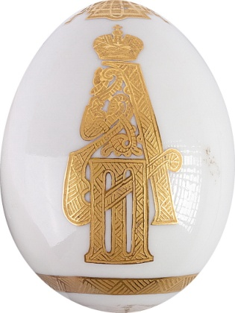 | 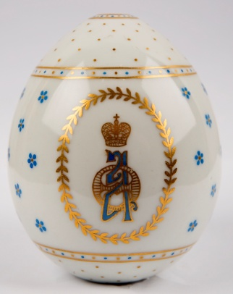 | 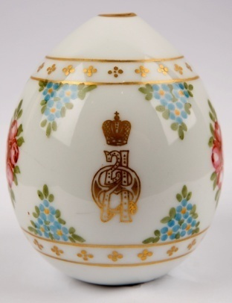 | 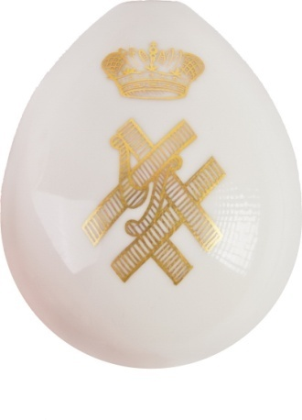
Лот 73. Яйцо пасхальное с вензелем императора Александра III | Лот 067. Яйцо пасхальное с вензелем императрицы Александры Федоровны и незабудками | Лот 68. Яйцо пасхальное с вензелем императрицы Александры Федоровны, розами и незабудками | Лот 76. Яйцо пасхальное с вензелем цесаревича Алексея Николаевича

Тел. +7-499-238-14-69
auktion@kabinet.com.ru
www.kabinet-auktion.com

